Муниципальное бюджетное дошкольное образовательное учреждение «Детский сад № 2 «Рябинка» Бавлинского муниципального района Республики Татарстан

Сценарий праздника по безопасности дорожного движения
«И должен знать ты с детских пор, о чем сигналит светофор?»

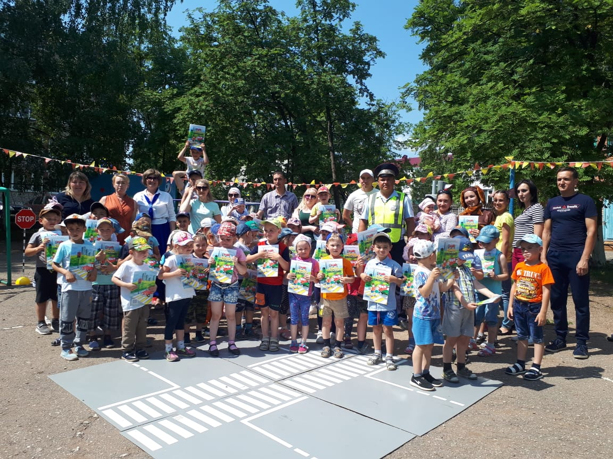

Подготовила старший воспитатель
МБДОУ «Детский сад № 2 « Рябинка»
Хазиахметова Айгуль Альбертовна

Бавлы

Сценарий развлечения
Задачи: Закреплять знания детей о правилах дорожного движения. Уточнить правила поведения на проезжей части. Закрепить знания о сигналах светофора, значении дорожных знаков. Развивать наблюдательность, быстроту реакции. Воспитывать желание соблюдать ПДД.
Оборудование: изображение дорожных знаков, математических знаков, карточки светофоров с перепутанными сигналами, круги сигналов светофора.
Предварительная работа: беседы о правилах поведения на улицах города, в транспорте. Экскурсии к пешеходному переходу, светофору. Наблюдение за движением на проезжей части. Знакомство с дорожными знаками, с различными видами транспорта.
ХОД
Ведущий: Здравствуйте ребята! Как я рада всех вас видеть. Какое красивое лето нас собрало сегодня. Давайте вместе поднимем дру-другу настроение и споем песню про лето.
Песня: Ах, лето!
Ведущий: Ребята, скажите мне, как называется город в котором мы живем?
Дети: Бавлы!
Ведущий: Правильно, наш город Бавлы хоть и не большой, но очень красивый. А детский сад наш как называется?
Дети: Рябинка.
Ведущий: Каждый день мы все приходим в наш детский сад, когда мы выходим из дома на улицы своего города. Мы все сразу становимся участниками дорожного движения.
Мы очень часто слышим выражение:
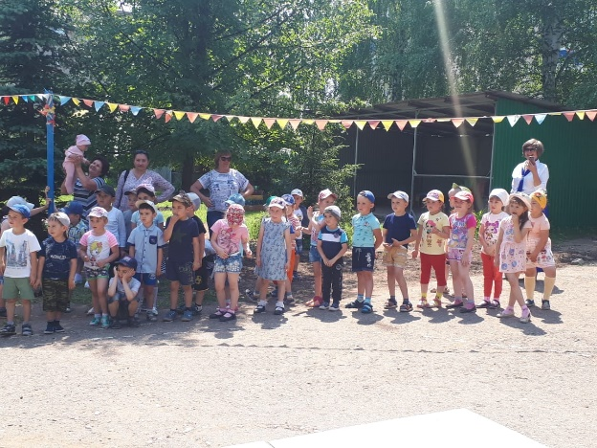
«Участники дорожного движения»
Скажите, кто же это?
Мы очень ждем ответа!
Кто по дороге идет,
Тот зовется … пешеход.
Кто в автомобиле - … пассажиры,
А водитель их везет.
Итак, участники движения - это пешеходы, водители и пассажиры.
На работу, в школу, в детский сад мы успеваем приехать вовремя, пользуясь автомобилями и общественным транспортом. Но, конечно, все понимают, что автомобили - это еще и большая опасность для человека, который не знает правил дорожного движения.
Ребята, а вы соблюдаете правила дорожного движения? Вы знаете, что на дороге разрешается?
ИГРА «РАЗРЕШАЕТСЯ-ЗАПРЕЩАЕТСЯ».
И проспекты, и бульвары - всюду улицы полны.
Тут шалить, мешать народу…(запрещается)
Быть примерным пешеходом… (разрешается)
Если едешь ты в автобусе и вокруг тебя народ,
Не толкаясь, не зевая, проходи скорей вперед.
Ехать зайцем, как известно… (запрещается).
Уступить старушке место… (разрешается).
Всех расталкивать, кричать… (запрещается).
А тихонечко стоять… (разрешается).
Брать мороженое в автобус… (запрещается).
В мяч играть на остановке… (запрещается).
Если ты гуляешь просто - все равно вперед гляди,
Через шумный перекресток осторожно проходи.
Переход при красном сигнале светофора… (запрещается).
При зеленом даже детям… (разрешается).
Играть возле проезжей части…(запрещается).
Уважать правила дорожного движения…… (разрешается).
Ведущий: правильно ребята. Мы все изучаем правила дорожного движения и воспитанники группы «Мак» и «Колокольчик» нам сейчас расскажут стихи.

В детском садике своём мы учить не устаём
Ребятишек, пап и мам. Это очень важно нам!
На занятьях с увлеченьем учим правила движенья.
Постепенно обучаем, ничего не забываем.

На экскурсиях, прогулках
Изучаем, как в пути все должны себя вести.
Книжки умные читаем, сами сказки сочиняем,
Чтобы знали все друзья: правил нарушать нельзя!
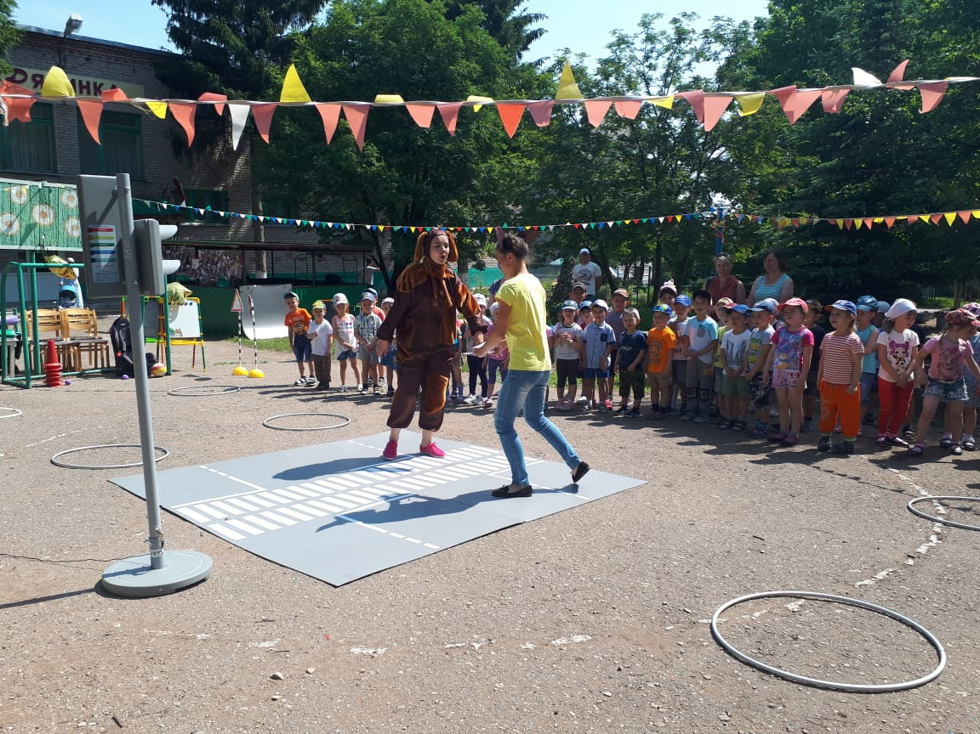
Бывает дорога очень опасной
И в городе, и в глуши.
Дорожные правила знать прекрасно
Все должны малыши.
Маленькому ни к чему
Ходить куда-то одному.
Не будь таким упрямым,
Всегда будь рядом с мамой.
И должен знать ты с детских пор,
О чем сигналит светофор,
О том, что переходы
Помогут пешеходу.
Правила дорожные
Не так уж и сложны,
Только в жизни правила
Очень всем нужны.
Девочки и мальчики,
Все, без исключения,
Изучайте правила
Дорожного движения

Музыка из мультфильма «Барбоскины». Забегает Дружок с мячом.
Дружок: Привет, ребятишки! Девчонки и мальчишки! Я тут на дороге в футбол играл, и к вам по пути забежал. Ой, что-то вы не веселые? Вы что мне не рады? А если рады, то когда я мяч подкину, вы громко крикните «УРА!» договорились? (Дружок несколько раз подкидывает мяч).
Вед: Вот видишь, Дружок, какие замечательные ребята собрались у нас на празднике, и в гости к нам пришел настоящий инспектор ГИБДД. А ты знаешь кто это такой?
Дружок: Нет, не знаю… А зачем нужны эти инспектора? Да еще какого-то ГИПБДТТ....А вы ребята знаете? (ответы детей)
Вед: Вы правильно сказали! Это люди, которые следят за выполнением правил дорожного движения пешеходами и водителями. А все: и водители, и пассажиры, и даже пешеходы должны дружить с правилами дорожного движения.
Дружок: А зачем с ними дружить, гвоздь мне в кеды? Какая от них вообще польза?
Ведущий: Ну, например, ответь мне, Дружок, можно ли играть на проезжей части дороги?
Дружок: Ну, это смотря во что? В шахматы, лото нельзя, потому что все фигурки посбивают, а вот в снежки и в футбол можно, да ребята?
Дружок: На роликах, на велосипеде покататься? А ещё можно за автомобиль зацепиться и c ветерком прокатиться….
Дети: Нельзя! (Дружок играет в мяч, не смотрит и столкнулся об светофор). Тут выходит Гена.
Дружок: Ой, а что это у вас такое?
Гена: Да ты что, Дружок. Это каждый ребенок знает!
Дружок: Чудище какое-то трехглазое…
Гена: Как говорит термин в википедии. Светофо́р - это оптическое устройство, подающее световые сигналы, регулирующие движение автомобильного, железнодорожного, водного и другого транспорта, а также пешеходов на пешеходных переходах
Дружок: Какая то мура…. Гвоздь мне в кеды. Да зачем он нужен. Оптическое устройство???? Сигналы эти………..
Гена: Дорожное движение сейчас невозможно представить без светофора. Ребята, вспомните, где ставят светофоры? /на перекрестке /
Ведущий: Светофоры очень нужны, они регулируют движения на перекрестках.
Дружок: Ой, да у меня их вон сколько. Хотите я вам всем подарю по светофору. /достает разноцветные круги, собирает неправильные светофоры/.
ИГРА «Собери СВЕТОФОР» под МУЗЫКУ
(дети собирают из кругов светофоры)
Вед.: Светофор – наш главный помощник на перекрестке, знать и понимать его сигналы очень важно. Давайте вспомним значение сигналов светофора и споем песню про светофоры.
ПЕСНЯ СВЕТОФОРЫ
Дружок: Ой! Спасибо что научили. Я теперь только по светофору буду проезжую часть переходить! Ату опасно гвоздь мне в кеды.
Вед.: Дружок, а ты знаешь, что у светофора есть помощники? Может, догадаешься, о ком я говорю? Пусть ребята мне помогут и расскажут нам стихи. Стихи детей.
Светофоров много разных
Путать их никак нельзя
Для пешеходов в светофоре
Два сигнала лишь друзья
Красный стоп нам говорит
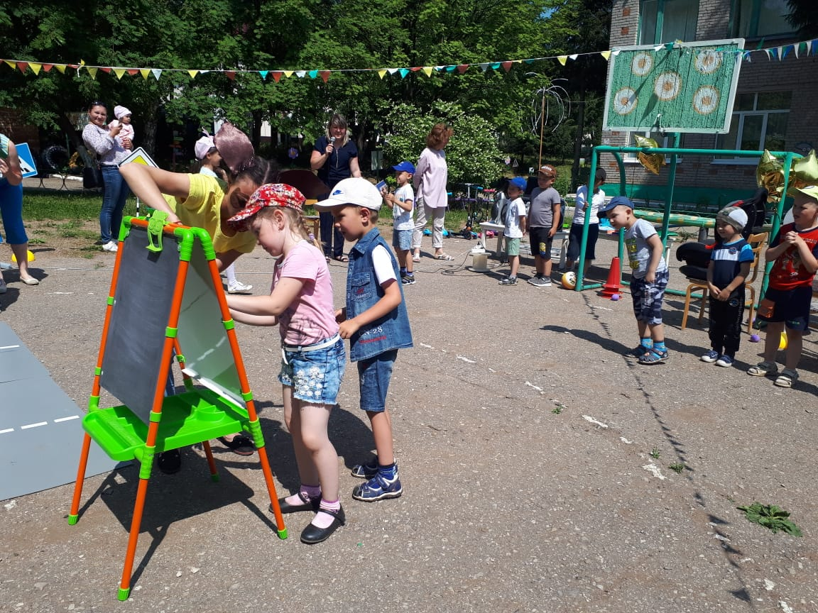
А зеленый идти велит.

Мчится по городу автомобиль
На перекрестке притормозил
Красный сигнал светофора велит
Пешеходов пропустить

Дорожных знаков очень много
Они водителям помогут
Подскажут и предупредят
Обезопасят, запретят
Дружок: Знаю, знаю про каких помощников вы говорите! У меня и знаки разные есть, я эти знаки все знаю. /достает из сумки математические знаки =, +, - /
Гена: Да нет же, это математические знаки, а ребята говорят про дорожные знаки.
Дружок: Ну, положите их на дорогу, вот вам и дорожные будут!
Гена: Ничего ты не понял, Дружок. Дорожный знак — техническое средство безопасности дорожного движения, стандартизированный графический рисунок, устанавливаемый у дороги для сообщения определённой информации участникам дорожного движения.
Дружок: Ой, Гена скучный ты, вечно со своими терминами.
Ведущий: А мы сейчас с ребятами споем песню про дорожные знаки. И дружку все станет ясно.

Песня « ДОРОЖНЫЕ ЗНАКИ»
А сейчас все вместе поиграем в игру дорожные знаки.
( Две команды, ведущий рассказывает загадку. Дети должны добежать до картинок с знаками и найти этот знак.)

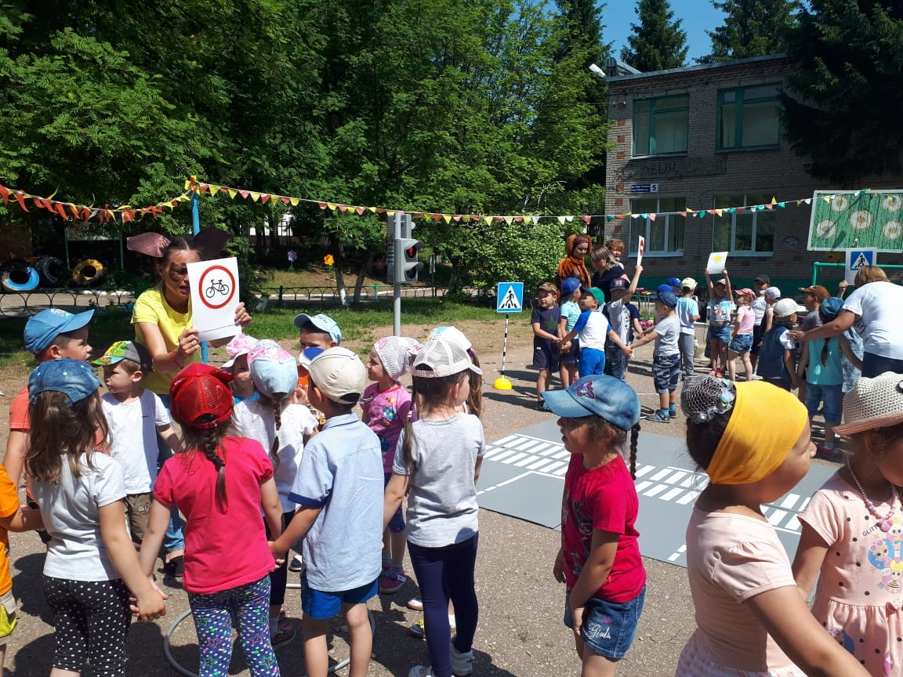
ПОДВИЖНАЯ ИГРА «К СВОЕМУ ЗНАКУ БЕГИ» под МУЗЫКУ
Дети делятся на команды по 5-7 человек, один ребёнок берёт знак в руки и становится в обруч, остальные дети из команды образуют вокруг него круг. Пока звучит музыка, дети ходят по площадке, когда музыка останавливается, дети бегут к своему знаку, образуя круг. Дети со знаками меняют своё место, перебегая в другой обруч.
Вед.: Молодцы, ребята! Дружок, хочешь с нами поиграть?
ИГРА «МОЖНО - НЕЛЬЗЯ»
Можно – хлопаем, нельзя – топаем.
- играть на проезжей части ( топают)
- переходить проезжую часть на красный сигнал светофора (топают)
- переходить дорогу на зеленый сигнал светофора для пешеходов (хлопают)
- играть на проезжей части в мяч (топают)
- кататься на велосипеде там, где проезжают автомобили (топают)
- болтать и громко смеяться, когда едешь в автобусе( топают)
- соблюдать правила дорожного движения (хлопают)
-ездить детям без автокресла.

Дружок: а что такое автокресло, да и вообще зачем оно нужно.
Гена: Это специальное удерживающее устройство при перевозке детей в транспортном средстве
Дети группы «Роза» рассказывают стихи
Мамы, папы, все родители,
Многие из вас водители.
Помните, что нет на свете
Ничего важней, чем дети!
Вы закон не нарушайте,
В кресло деточку сажайте.
Это ведь совсем несложно,
Пристегнул – и ехать можно.

И малыш и дошколёнок
Должен знать уже с пелёнок,
Прежде чем пуститься в путь,
Пристегнуться не забудь.

Пусть услышит целый мир,
Ребёнок – главный пассажир!
Жизнь его ценна, ты знаешь,
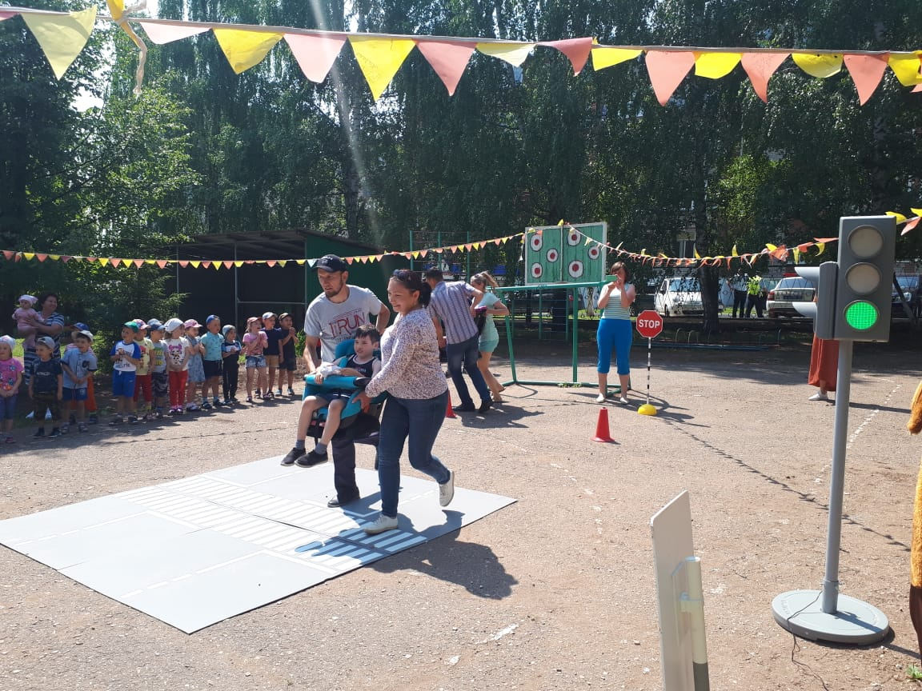
Пристегнёшь – не потеряешь!

Конкурс с папами посади в автокресло ребенка пристегни его и пробеги дистанцию.
Конкурс с импровизированным автокреслом. Дети должны пристегнуться взять кусочек знака, добежать до места, и быстро собрать знак на магнитной доске. Потом говорят, что за знак они собрали.
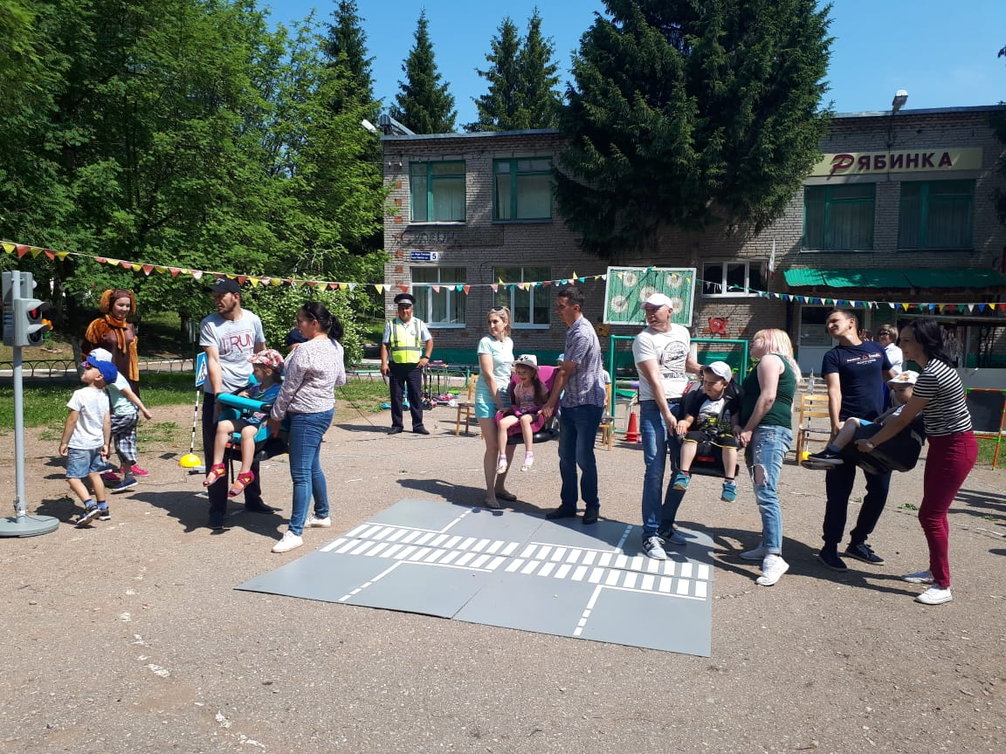
Конкурс с самокатами.
Конкурс Леди за рулем. (Мама садиться за руль импровизированного автомобиля и нарушает правила. Дети должны догадаться, что не так делает мама. Мама не пристегивает ребенка, красит губы, смотрит в телефон и т.д)

Дружок: Спасибо вам, ребята! Я теперь много знаю о дорожных знаках и правилах дорожного движения, знаю, на какой сигнал светофора переходить дорогу. Ну, а нам пора возвращаться домой.
Дети прощаются с Геной и Дружком.
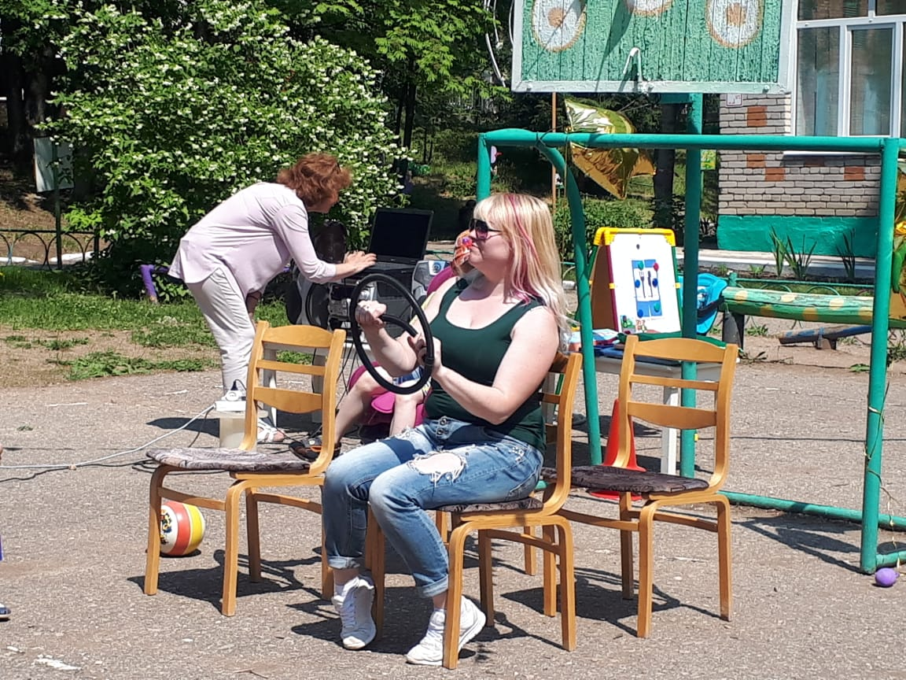
Ведущий.: А мы ребята все вместе с вами станцуем флешмоб. А теперь слово предоставляется начальнику отделения профилактики ГБУ "БДД" в Бавлинском районе территориального управления в г.Альметьевске Разиде Ильсуровне Игнатьевой.
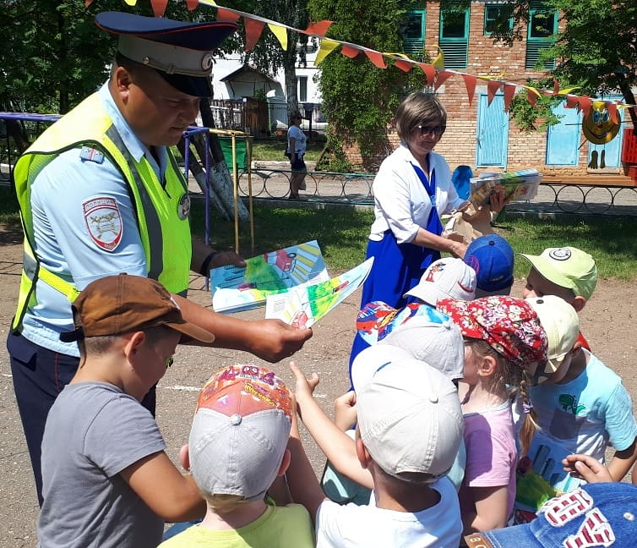
Ведущий: На этом наш праздник пора заканчивать. В заключение хочется сказать:
На дорогах будьте внимательны, дети!
Твёрдо запомните правила эти.
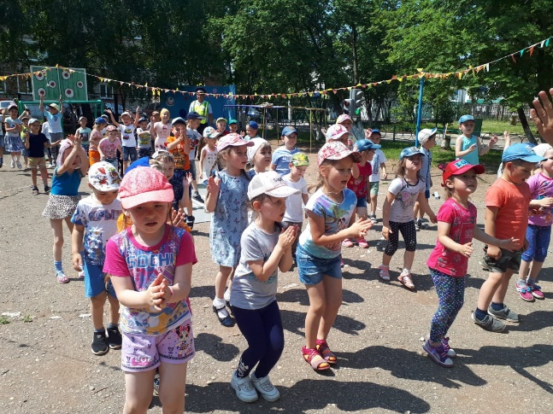
Помните правила эти всегда
Чтоб не случилась с вами беда!

